昨日回顾
JS知识结构图
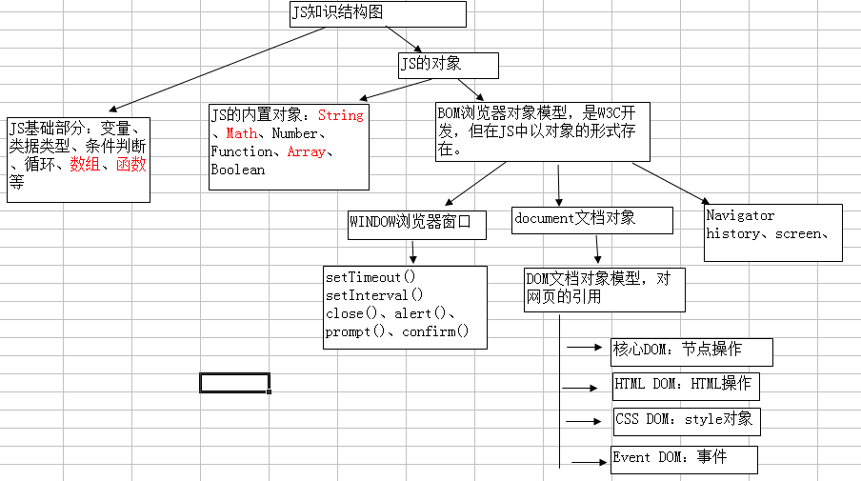

节点操作：访问、属性、创建
（1）节点的访问：firstChild、lastChild、childNodes、parentChild(父子节)
可以使用元素对象的方法进行代替：getElementById()、getElementsByTagName()
（2）节点属性的操作：setAttribute()、removeAttribute()、getAttribute()
（3）节点的创建、删除、追加：
创建节点：document.createElement(tagName)
删除节点(必须父节点下的子节点才能被删除)：parentObj.removeChild(nodeObj)
追加节点：parentObj.appendChild(nodeObj);

CSS DOM
核心：就是给一个元素对象，增加样式(外观)。
概述：每一个HTML标记都有一个style属性，它对应元素元素的style属性，该style属性是一个对象。
Style对象有哪些属性：style对象的属性，与CSS中的属性一一对应。
obj.style.border = “1px solid #FF0000”
obj.style.width = “400px”; //CSS一定要加单位
obj.style.position = “absolute”;

<img id=“img” />是一个HTML标记，它的属性有：src、 width、height、alt、border、style、title等
每一个标记都对应一个元素对象，元素对象的属性与标记的属性一模一样。
var obj = document.getElementById(“img”);
obj.src = “images/bg.gif”;
obj.width = 400;
obj.border = 1;
obj.style = “padding:20px;”

CSS属性与style对象的属性的转换问题
（1）如果是一个单词的属性，CSS与style属性一模一样；如：obj.style.width = “400px”
（2）如果是多个单词的属性，转成style对象属性时，转换规则是：第一个单词全小写，后面的单词首字母大写，并且去掉中间的连接线（-）
举例：
background-color 转换后 obj.style.backgroundColor = “#FF0000”
font-size 转换后 obj.style.fontSize = “18px”

//获取id=box的对象
var obj = document.getElementById("box");
//给id=box的对象增加样式
obj.style.width = "400px";
obj.style.height = "300px";
obj.style.border = "2px dotted #ccc";
obj.style.backgroundColor = "#f0f0f0";
obj.style.margin = "50px auto";
obj.style.fontSize = "24px";
obj.style.color = "#FF0000";

HTML DOM
一、HTML DOM的特性
（1）每一个HTML标记，都对应一个元素对象。每个标记，都是一个对象，是一个节点。例如：<img>对应一个img对象，一个<table>标记，对应一个table对象，一个<form>标记，对就form对象等。
（2）HTML标记的属性，与元素对象的属性一模一样。
<img>标记属性：src、width、border、height等
imgObj.src = “images/bg.gfi”;
imgObj.width = 400;
imgObj.height = 300;
imgObj.border = 2;

二、访问HTML元素的方法总结
1、通过document对象的getElementById()方法来访问，返回一个对象
<div id=”box”></div>
var obj = document.getElementById(“box”); //获取对象
var img = document.createElement(“img”); // 创建节点
img.src = “images/img01.jpg”; //使用元素对象的属性
img.border = 2;
img.style.padding = “10px”; //使用style对象来增加样式
img.style.float = “left”;
obj.appendChild(img); //将img节点，追加到id=box中去
2、通过父元素的getElementsByTagName()方法来访问，返回一个数组对象
语法结构：var arrObj = document.getElementsByTagName(“li”)
功能描述：取得标记为<li>的一个数组(标记列表)。
举例：取得一个<ul>标记中的所有的<li>标记
//获取id=ul的对象
var ulObj = document.getElementById("ul");
//取得所有的li对象的一个数组
var arrLi = ulObj.getElementsByTagName("li");
//修改第二个和第四个li的样式
arrLi[1].style = "font-size:24px;color:#ff0000;";
arrLi[3].style.textDecoration = "underline";

3、通过name属性来访问（一般用于表单元素）
onsubmit事件：当单击“提交按钮”时，发生的事件。事件的返回值，直接决定默认动作的执行。
onsubmit的返回值，如果为true或空，则表单提交；如果为false，则阻止表单提交。(下午详细讲)
<form name="form1" action="login.php" method="post" onsubmit="return checkForm()">
用户名：<input type="text" name="username" />
密码：<input type="password" name="password" />
<input type="submit" value="提交表单" />
</form>
<script type="text/javascript">
function checkForm()
{
//取到表单中各元素
if(document.form1.username.value == "")
{
window.alert("用户名不能为空");
return false;
}else if(document.form1.password.value.length == 0)
{
window.alert("密码不能为空");
return false;
}else
{
return true;
}
}
</script>

元素对象的属性
tagName：取一个标记的名称，同 nodeName 一样；
innerHTML：指标记对中的HTML文本(含有HTML标记的文本)，一般指双边标记；比如：<h2>二级标题</h2>
style：对应HTML标记的style属性；
id：对应HTML标记的id属性；
offsetWidth：指元素的宽度，不含滚动条中的内容；
offsetHeight：指元素的高度，不含滚动条中的内容，是只读属性；
scrollWidth：指元素的总宽度，含滚动条中的内容；
scrollHeight：指元素的总高度，含滚动条中的内容；
scrollTop：指内容向上滚动进去的距离，如果没有滚动条，则值为0；
scrollLeft：指内容向左滚动过去的距离，如果没有滚动条，则值为0；

onscroll事件：当内容滚动时，发生的事件。
综合案例：书读快递
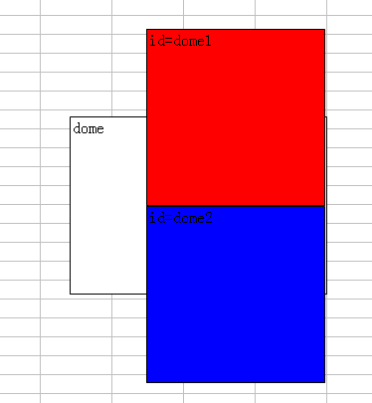
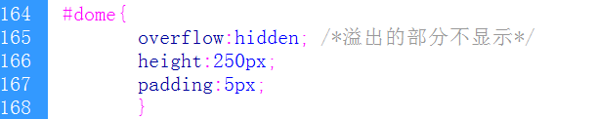
核心代码：
var timer = window.setInterval("scrollUp()",50);
function scrollUp()
{
if(dome.scrollTop >= dome.offsetHeight)
{
dome.scrollTop = 0;
}else
{
dome.scrollTop++;
}
}

Event DOM
事件
动作
主要目的：实现鼠标或键盘与网页进行交互。
实例：通过鼠标单击图片，实现放大图片
<img id=“img01” src=“images/01.jpg” onclick=“changeBig()” />
function changeBig()
{
//先取得对象
Var obj = document.getElementById(“img01”);
//将图片的宽度修改为原始大小的2倍
obj.style.width = obj.offsetWidth*2;
}

二、事件和事件句柄
什么是事件呢？一般指鼠标干什么了，鼠标的动作。比如：单击(click)、双击(dbclick)、鼠标放上(mouseover)、鼠标移开(mouseout)等
什么是事件句柄？每个事件都对应一个事件句柄属性，该属性是HTML标记的事件属性。
单击(click) —— 事件句柄属性 onclick
双击(dbclick) —— 事件句柄属性 ondbclick
鼠标放上(mouseover) —— 事件句柄属性 onmouseover

三、事件模型的分类
事件模型分类：基本事件模型、DOM事件模型、IE事件模型
1、基本事件模型：定义了一些常用事件。
onclick单击事件
ondbclick双击事件
onload网页加载完成，一般用于<body>元素
onchange：当内容发生改变时，一般用于选择上传文件
onscroll：当移动滚动条时(只要可能出现滚动都可以)
onmouseover：当鼠标放上时
onmouseout：当鼠标移开时
onsubmit：当单击“提交按钮”时（用于submit按钮）
onreset：当单击“重置按钮”时(用于reset按钮)
onfocus：当文本框获得焦点(鼠标光标在文本框中点击)
onblur：当文本框失去焦点(鼠标光标在文本框之外点击)
onselect：更改下拉列表中的内容时(用于select表单元素)
2、事件属性的应用
（1）每个HTML标记都有事件句柄属性。onClick是HTML标记属性，不分大小写。
例如：<img src=“images/01.jpg” onClick=“init()” />
（2）HTML标记对应的元素对象也具有事件句柄属性，这个属性必须全小写，因JS区分大小写
obj.onclick = init; // init是一个函数的地址，而不能加小括号
function init(){
window.alert(“OK”);
}
注意：（1）元素对象绑定事件的名称必须全小写；（2）元素对象的事件必须调用一个函数，可以是普通函数，也可以是匿名函数。
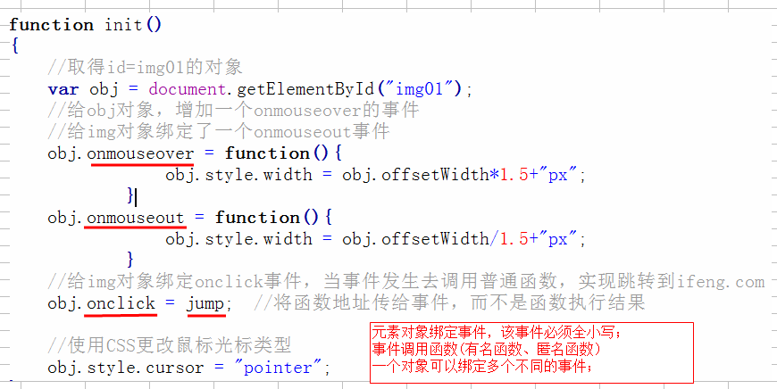
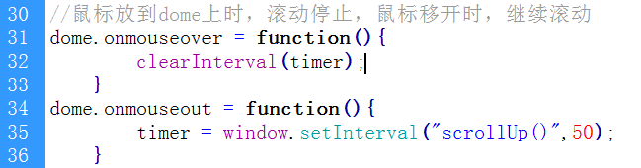

3、事件返回值
事件返回值，对有些事件，会影响默认动作的执行。如：onclick和onsubmit
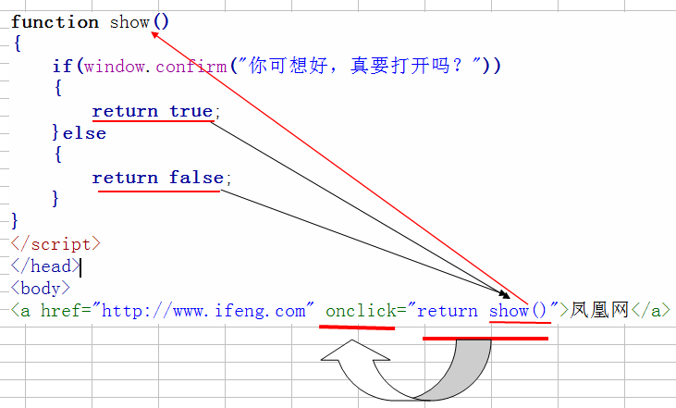
上图说明：
- 当单击<a>时，就将调用show()函数
- 在show()中根据用户的不同选择，返回不同值。返回的值有两个：true和false。
- 将show()返回的值，再一次返回onclick事件
- onclick事件根据true或false判断，是否要执行默认动作(打开网址)。如果为false，会阻止默认动作执行，为其它则默认动作会继续执行。

综合案例(当当网)：当当推荐“显示/隐藏”
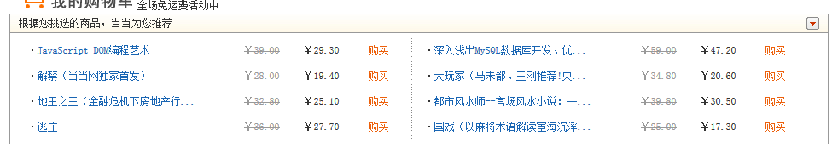
function shopping_commend_show(obj)
{
//取得id=shopping_commend_sort的对象
var content = document.getElementById("shopping_commend_sort");
if(content.style.display=="block")
{
content.style.display="none";
obj.src = "images/shopping_arrow_up.gif";
}else
{
content.style.display="block";
obj.src ="images/shopping_arrow_down.gif";
}
}

表格对象

综合案例(当当网)：购物车
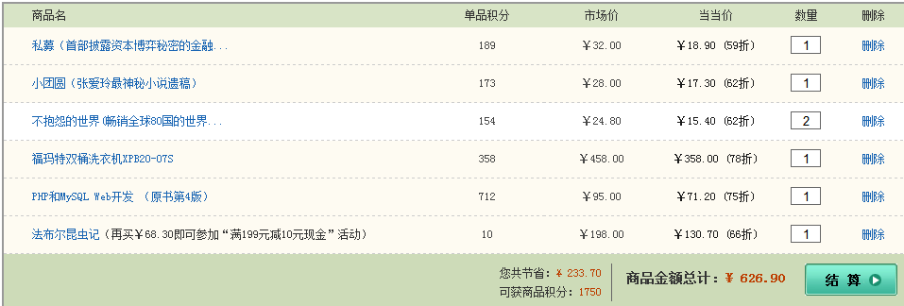
商品金额总计：当当价*数量
你共节省：市场价*数量 – 当当价*数量
可获商品积分：单品积分*数量
分三个小模块：
（1）更改行的背景色：鼠标放上改变行的背景色(#FFFFFF)，鼠标移出改变行的背景色(#fefbf2)
（2）删除产品：删除当前tr的节点
（3）数据统计：商品金额、节省金额、积份

表格对象的属性
rows：行的列表，应该是一个数组。例如：tableObj.rows
cells：单元格列表，应该是一个数组。例如：trObj.cells

